Requerimientos:

Se requiere altas, bajas, cambios, eliminar para los siguientes procesos.

Alta de empleados:

* Número de empleado
* Nombre
* Tipo de empleado
* Rol de empleado

Alta de movimientos:

* Empleado
* Fecha
* Cantidad de entregas
* Check si cubrió turno
* Opción elegir tipo de turno que cubrió

Se requiere consulta de sueldo mensual por empleado y mes del año.

Diagrama de secuencia

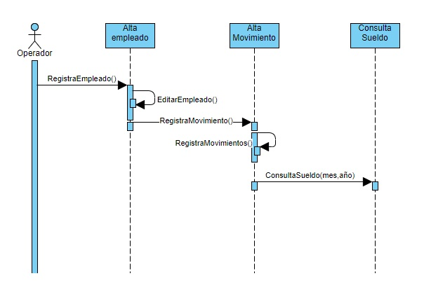

Casos de pruebas

|  |  |  |  |
| --- | --- | --- | --- |
| ID | Descripción de la prueba | Entradas | Salida Esperada |
| 1 | Empleado con sueldo menor a $16,000 | Numero Empleado: 1  Días trabajados: 2  Rol: Auxiliar  Tipo Empleado: Interno  Cubrio 1 día a chofer  Entregas: 350  Mes: Enero | Sueldo Neto = $2194.50 |
| 2 | Empleado con sueldo mayor a $16,000 | Numero Empleado: 2  Días trabajados: 13  Rol: Chofer  Tipo Empleado: Externo  Entregas: 3175  Mes: Febrero | Sueldo Neto = $17630.80 |
| 3 | Empleado Cargador Externo | Numero Empleado: 3  Días trabajados: 1  Rol: Cargador  Tipo Empleado: Externo  Entregas: 1  Mes: Marzo | Sueldo Neto = $1415.05 |

IDE’s y herramientas utilizadas y versiones:

* Visual studio 2015
* .Net Framework 4.5
* Sql server 2014
* jQuery 3.3

Resultados de pruebas:

|  |  |  |  |
| --- | --- | --- | --- |
| ID | Descripción de la prueba | Resultado de la prueba | ¿Por qué falló? |
| 1 | Empleado con sueldo menor a $16,000 | Sueldo Neto = $2194.50 |  |
| 2 | Empleado con sueldo mayor a $16,000 | Sueldo Neto = $17630.80 |  |
| 3 | Empleado Cargador externo | Sueldo Neto = $1415.05 |  |